15-16 februarie 2025
RAPORT DE WEEKEND

Date de conectare FTP
HOST: 91.195.151.146
USERNAME: transgaz
PASSWORD: s3cur1zat

În scopul unei mai bune colaborări, vă rugăm să ne semnalaţi eventualele neplăceri şi să ne oferiţi sugestii pe care le consideraţi necesare creşterii calităţii serviciului de monitorizare.

1.Ştiri şi emisiuni din domeniul gazelor

Calificativ:  NEUTRU | Săptămâna decisivă pentru plafonarea facturilor: ce se întâmplă | Antena 3 - 18:26  1min 49s
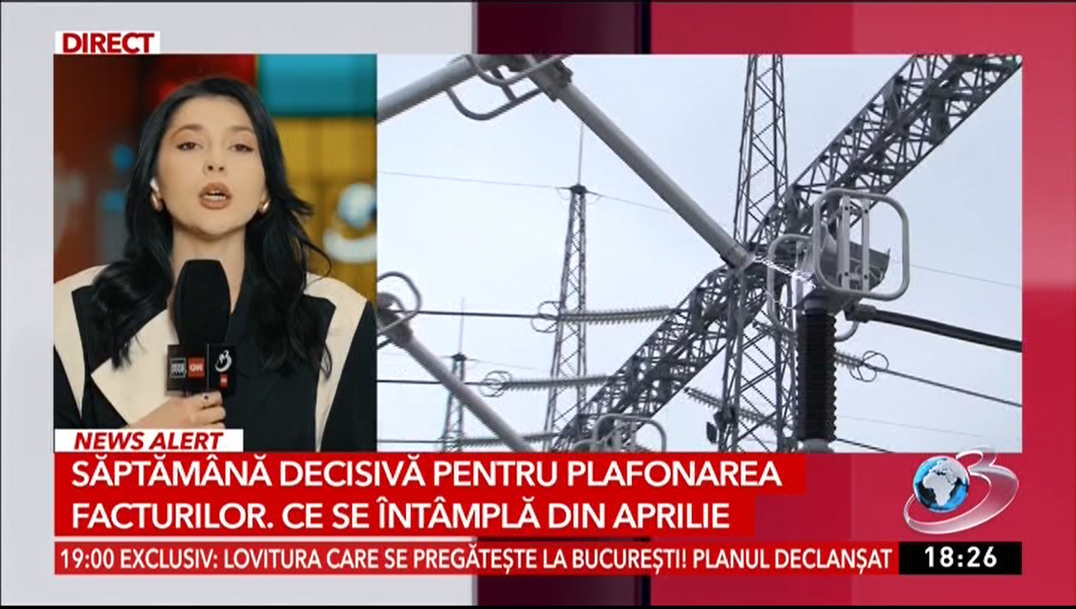 | Executivul ia în calcul 3 scenarii pentru plafonarea prețurilor la energie, având în vedere că actuala schemă expiră la finalul lunii martie. Un prim scenariu este prelungirea cu 3 luni a măsurilor de ajutor pentru energie și 12 luni pentru gaze. Un alt scenariu ar presupune protejarea utilizatorilor vulnerabili, iar un ultim scenariu ar fi un ajutor financiar pentru oamenii cu un consum sub 150 kwh pe lună.  VIDEO Antena 3

2. Știri și emisiuni din domeniul energiei

Nu au fost știri sau emisiuni de interes din această categorie!

